TECNOLOGÍA
6TO. GRADO.
DOCENTE: SILVIA GUENIER
NÚMERO DE TELÉFONO. 550710
TRABAJO PRÁCTICO :
SEMANA PARA ENTREGA DE LA ACTIVIADAD:

“2020 –AÑO DEL BICENTENARIO DEL PASO A LA INMORTALIDAD DEL GENERAL MANUEL BELGRANO”

20 DE JUNIO
DÍA DE LA BANDERA

Atención , la actividad está relacionada con Ciencias.

LEER

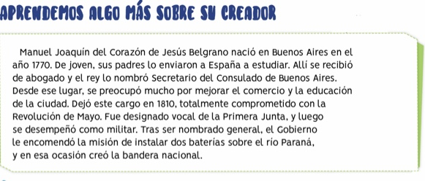
mm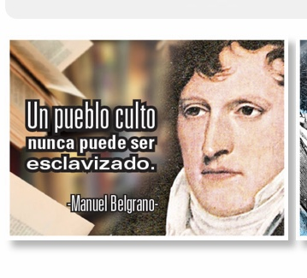M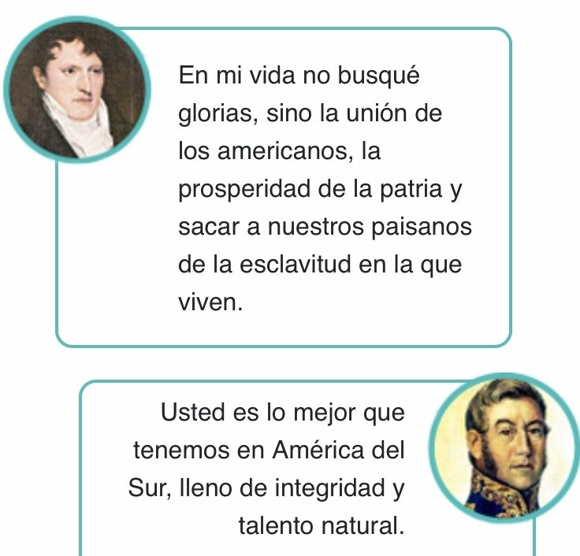

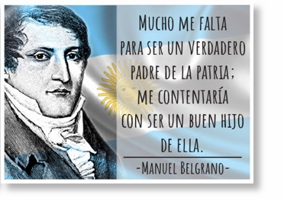

CREACIÓN DE LA BANDERA

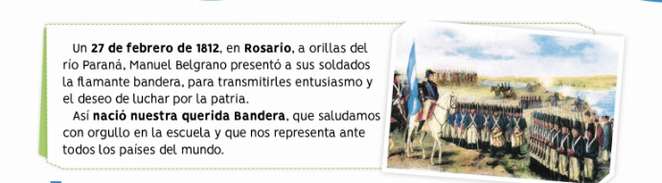
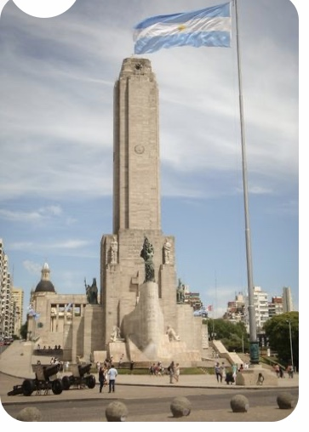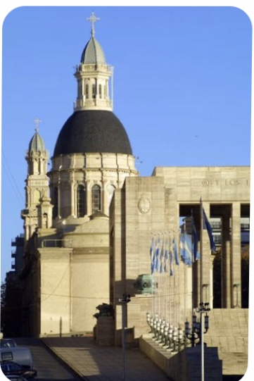
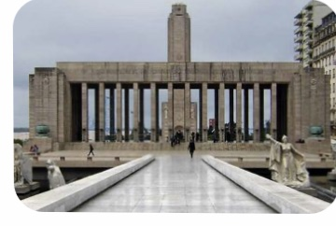

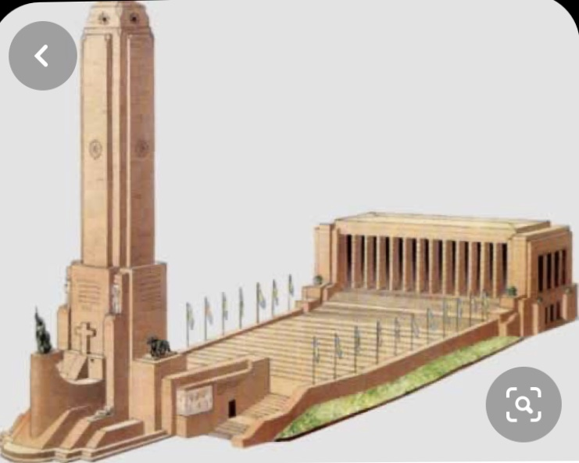

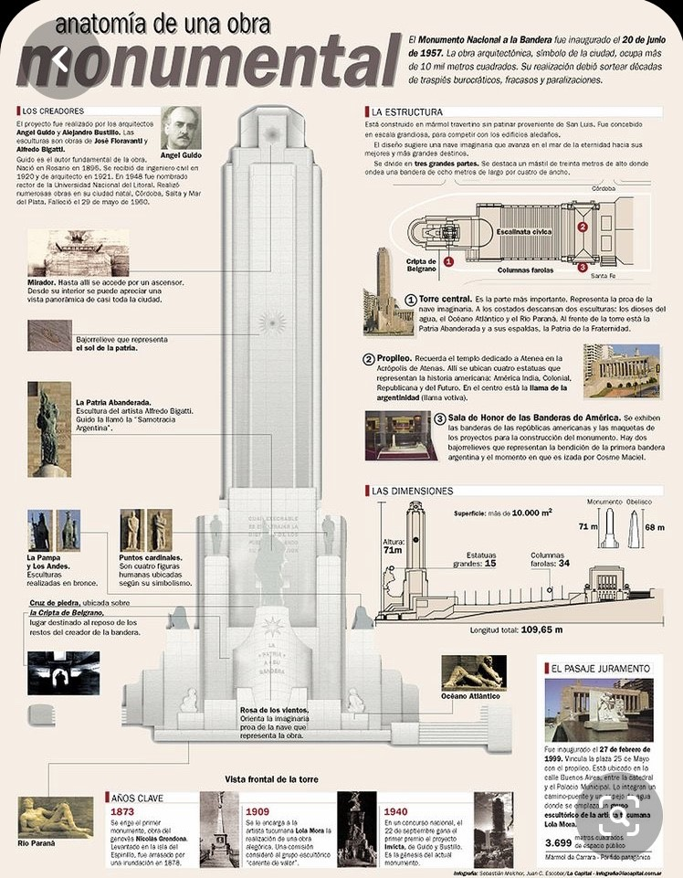

ACTIVIDADES
Observar la foto anterior del monumento.
- ¿En qué ciudad se encuentra el monumento de la bandera?
- ¿ De qué material está realizado?
- ¿Qué altura tiene el monumento?
- ¿Qué superficie tiene el monumento de la bandera?
- ¿Cuántas columnas tiene?
- ¿Cuántas estatuas tiene?
- ¿Qué longitud total mide?

MARTÍN MIGUEL DE GÜEMES
Nació el 8 de febrero de 1785 y muere el 17 de junio de 1821.Fue un militar y político argentino que cumplió una destacada actuación en la GUERRA DE LA INDEPENDENCIA ARGENTINA. Durante 6 años fue gobernador de Salta. Con escasos recursos libró una constante guerra , deteniendo seis invasiones del ejército español , conservando así el resto del actual territorio argentino libre de realistas

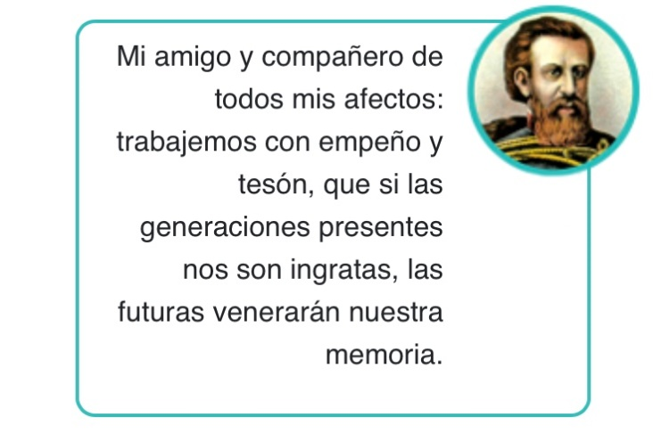

MmaMA

- INVITO A LAS FAMILIAS PARA CONFECCIONAR UNA BANDERA JUNTO A SUS HIJOS PARA DECORAR LA PUERTA O LA VENTANA DEL HOGAR YA QUE SE APROXIMA UNA FECHA PATRIA MUY IMPORTANTE PARA TODOS NOSOTROS .

EJEMPLOS PARA REALIZAR,
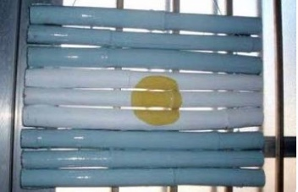


. Dile a algún adulto que te saque una foto mientras lo construyes o cuando esté terminado y me la mandas por WhatsApp.
- ¡MUCHAS GRACIAS FAMILIA! 

